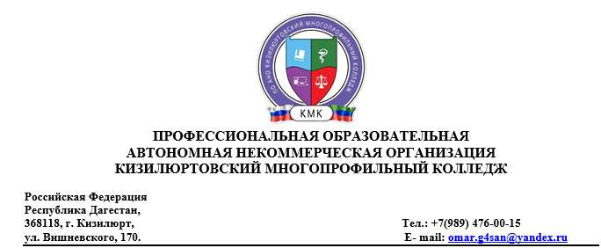

Тематика курсовых работ по дисциплине «Гражданское право»

1. Гражданское право, как базовая отрасль российского частного права.
2. Понятие и виды имущественных отношений, регулируемых гражданским правом.
3. Понятие и содержание гражданского правоотношения.
4. Виды гражданских правоотношений.
5. Дееспособность граждан.
6. Ограничение дееспособности и признание граждан недееспособным.
7. Признание гражданина безвестно отсутствующим и объявление его умершим.
8. Понятие и сущность юридического лица.
9. Виды юридических лиц.
10. Возникновение юридического лица.
11. Прекращение юридического лица.
12. Ликвидация юридических лиц.
13. Вещи как объект гражданских прав.
14. Деньги как объект гражданских прав.
15. Ценные бумаги как объект гражданских прав.
16. Понятие и виды юридических фактов в гражданском праве.
17. Понятие и виды сделок в гражданском праве.
18. Представительство в гражданском праве.
19. Исковая давность в гражданском праве.
20. Доверенность. Форма, содержание, виды.
21. Понятие и виды права собственности.
22. Понятие и виды сделок в гражданском праве.
23. Ничтожные и оспоримые сделки.
24. Правовое положение малолетних и несовершеннолетних по законодательству РФ.
25. Эмансипация граждан.
26. Опека, попечительство и патронаж.